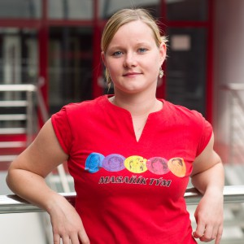

Ing. Markéta Svobodová

Jsem doktorandkou oboru Fyziologie a patologická fyziologie, vědecká pracovnice na katedře fyziologie a patologické fyziologie Masarykovy univerzity. Získala jsem titul inženýra na Agronomické fakultě Mendelovy univerzity v Brně. Jsem součástí výzkumného týmu „Masarik Lab“ pod vedením RNDr. Michal Masaříka. Zaměřuji se především na následující oblasti výzkumu rakoviny: Příprava primokultur nádorových buněk, výzkum migrace a invazivity buněk, zjištění nádorových biomarkerů a řízení pokusů na zvířatech. Svůj volný čas věnuji především rodině, ale také trávíme spoustu času s kolegy, neboť tvoříme skvělý tým a to nejen v práci.

